Державний вищий навчальний заклад
Ужгородський національний університет
Факультет інформаційних технологій

ЛАБОРАТОРНА РОБОТА № 1
Тема: Розробка та представлення ідеї проекту веб-додатку

Виконав(ла) студент(ка) І курсу
спеціальності «Інженерія
програмного забезпечення»
Коврей Максим Васильович

Ужгород-2026
Мета: Розробити та описати ідею проекту веб-додатку
Завдання до роботи:
- Детальний опис ідеї з відповідними ілюстраціями, якщо такі присутні
- Якщо ідея не нова, то повинні бути зазначені покращення, які будуть реалізовані в застосунку
- Мокапи веб застосунку (графічне представлення ідеїї\ веб застосунку). Це може бути відскановані креслення вигляду веб-застосунку, або їхні фотокопії. В кращому випадку - цифрова копія / посилання на веб-ресурси для професійного створення мокапів, тощо.
- Висновки

Хід роботи
- Описую свою ідею
Веб-додаток для розумного підбору відеоігор, що дозволяє користувачам рандомізувати вибір за фільтрами, зберігати ігри в «улюблене» та перемикати мову інтерфейсу зі збереженням налаштувань.
- Створюю мокапи вебсайту
- Незареєстрований користувач
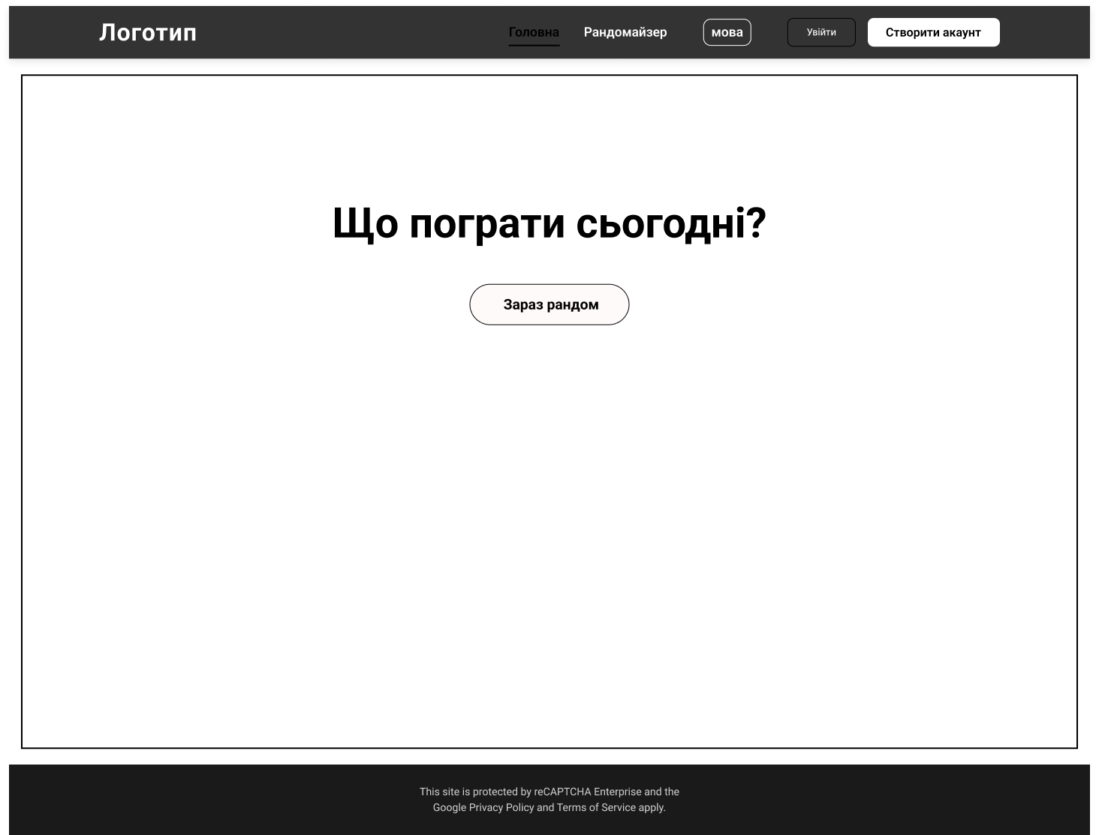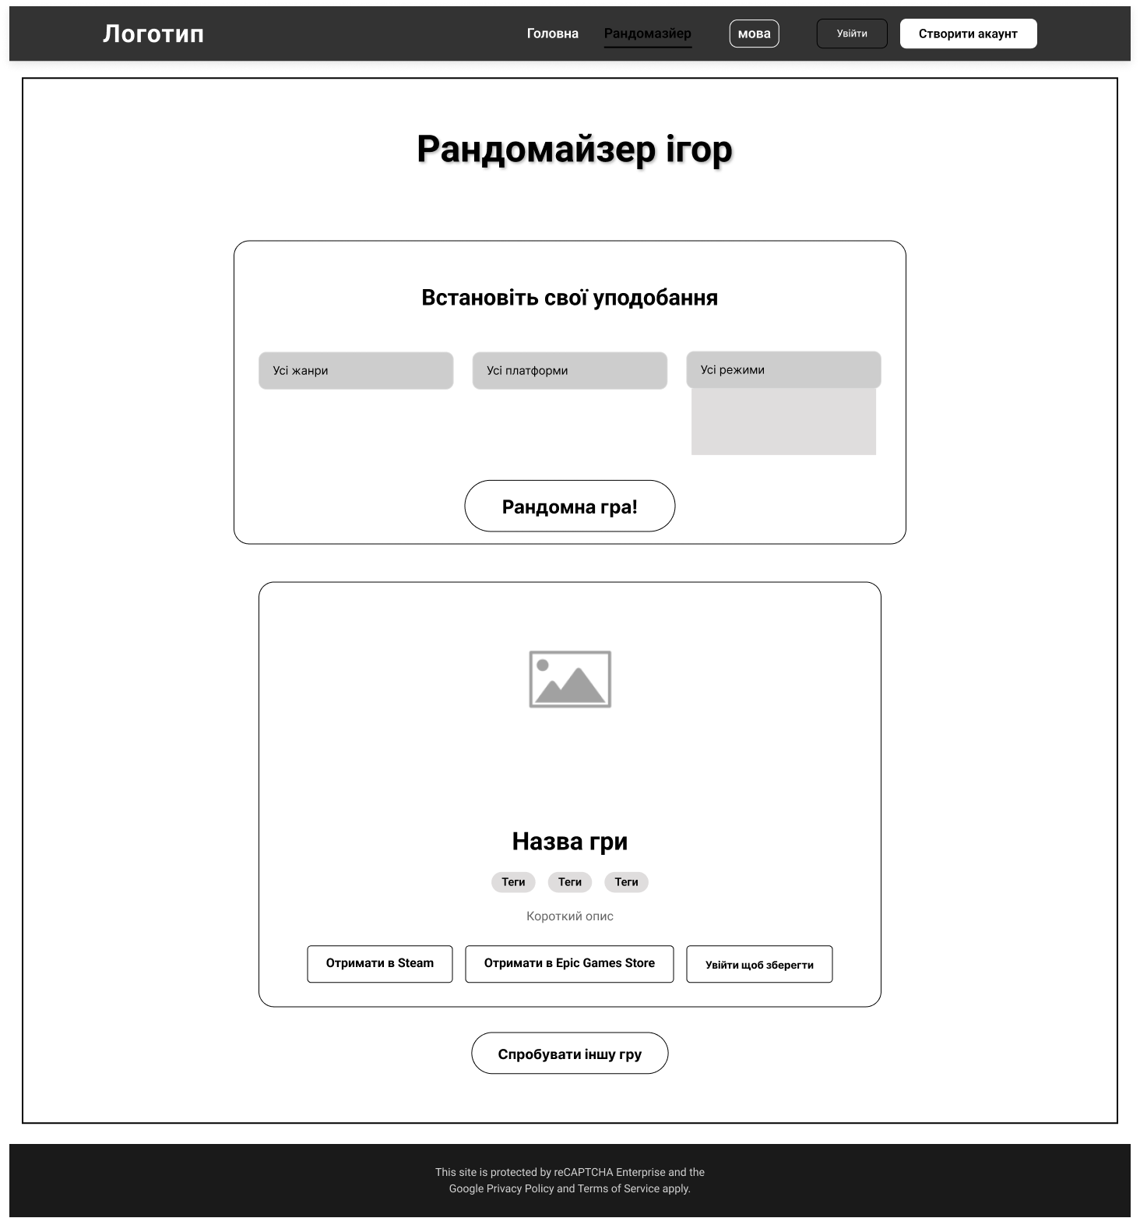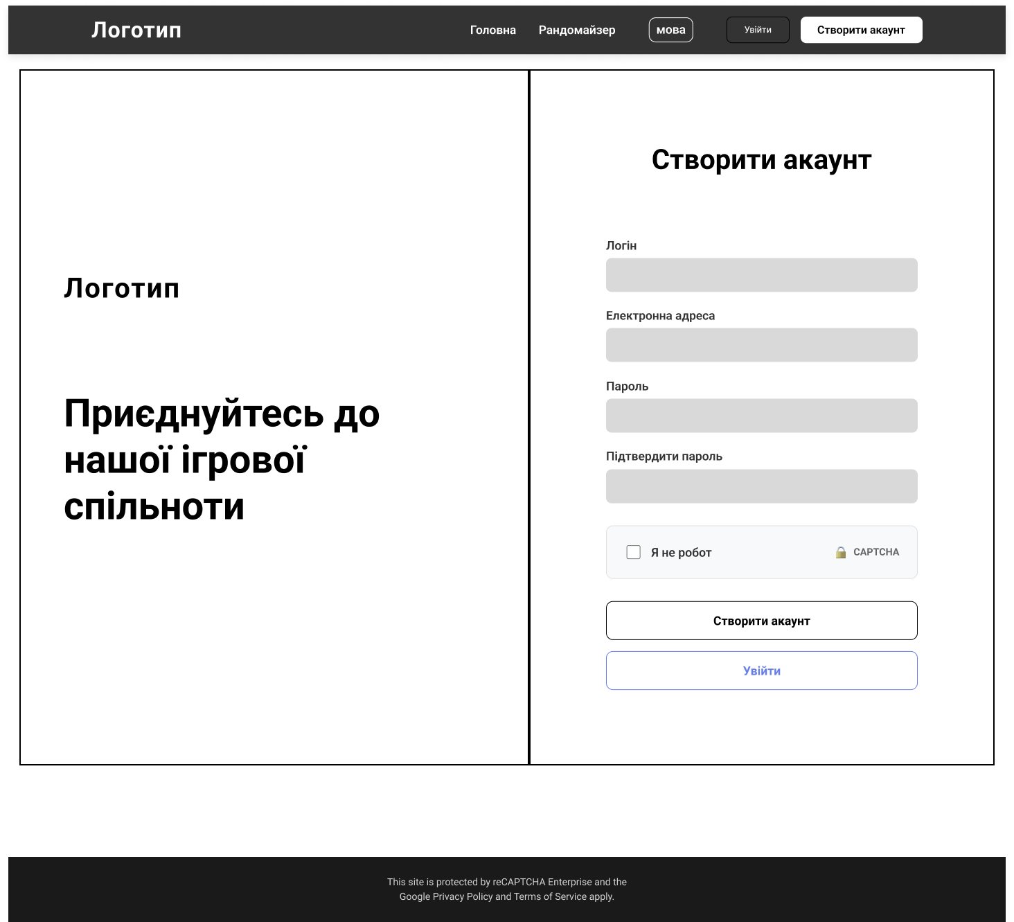
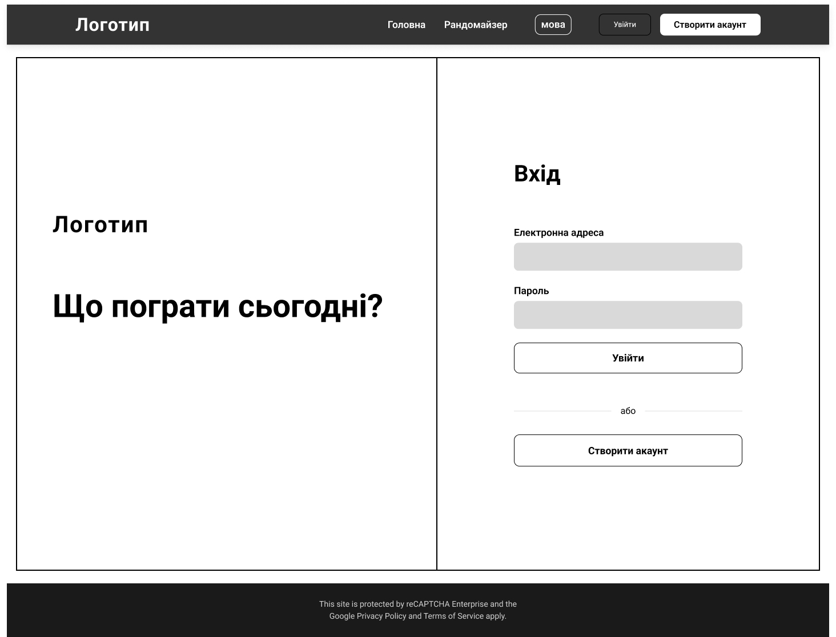

- Зареєстрований користувач
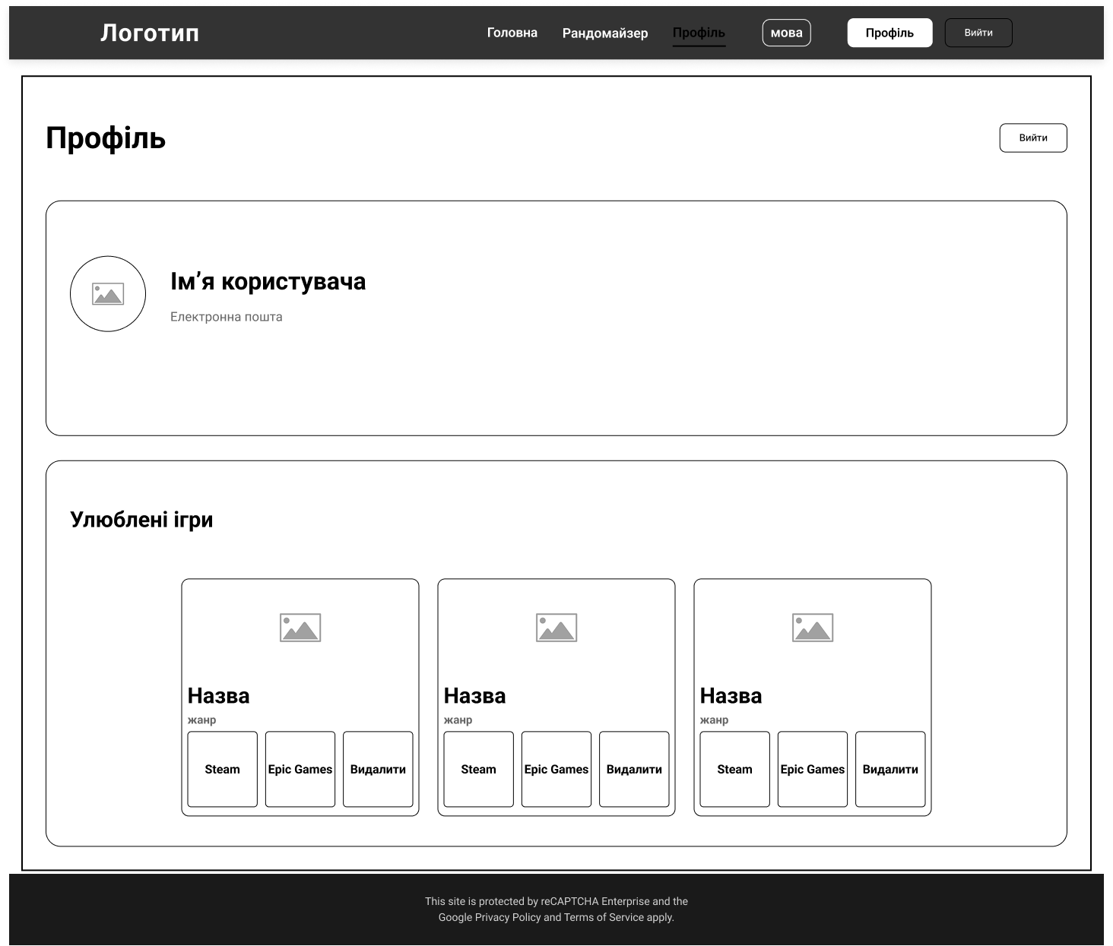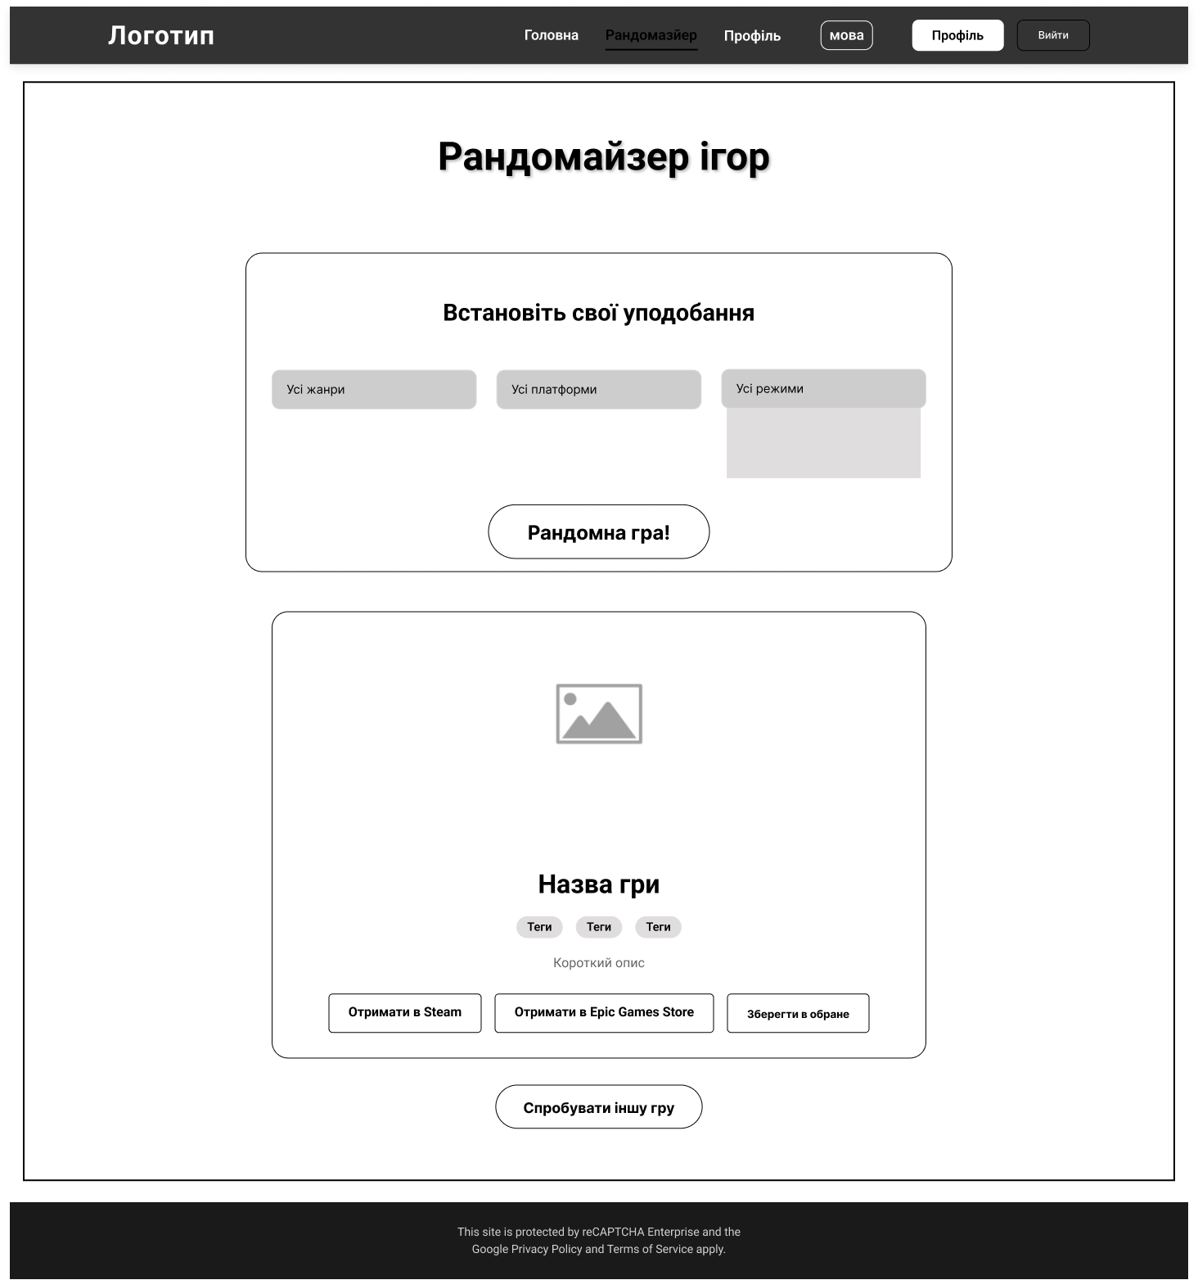

Висновок:
У ході виконання лабораторної роботи №1 було розроблено та детально описано концепцію вебдодатка для рандомного підбору відеоігор. Під час роботи я сформулював основну ідею проєкту, визначив ключові функціональні можливості (фільтрація, система «улюбленого», локалізація) та створив графічні мокапи інтерфейсу для різних станів користувача (авторизованого та неавторизованого). Це дозволило візуалізувати структуру майбутнього застосунку та закласти фундамент для подальшої розробки.

